个人简历
基本资料
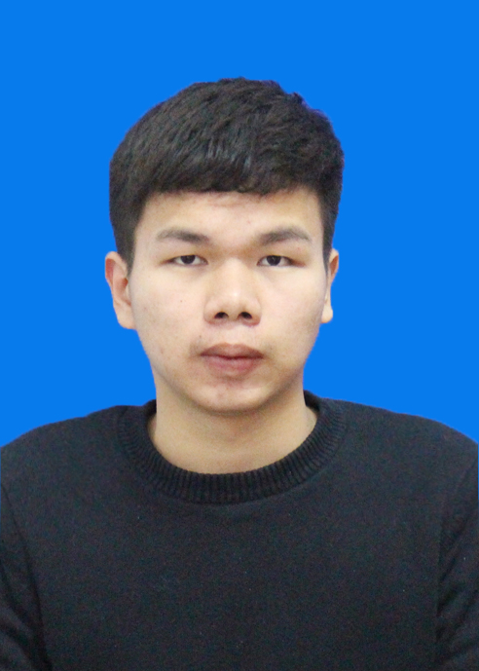
姓 名：邓建虎 性 别：男
年 龄：23 学 历：本 科
专 业：计算机科学与技术
现 居 地：广东省深圳市
联系电话：15779504809
电子邮件：981830175@qq.com
求职意向
应聘职位： Unity3D游戏开发工程师 工作年限： 一年半
目标行业： IT网络游戏公司 入职时间： 一周内
意向薪资： 面议
综合技能
- 熟练使用C#语言进行Unity3D开发，熟悉面向对象编程，具有严谨的逻辑思维能力，对tolua有一定的了解；
- 熟练使用UGUI、NGUI，熟悉物理引擎；
- 熟悉网络编程；
- 熟悉Android开发，能够对接SDK;
工作经验
2018/4 -- 2018/9 深圳市盛又科技有限公司
- 根据需求对项目进行研发。
- 对已上线项目进行后期维护工作。
- 针对新的模块进行研发。
2017/9 -- 2018/3 深圳恩赐云信息技术有限公司
- 根据需求对项目进行研发。
- 对已上线项目进行后期维护工作。
- 针对新的模块进行研发。
项目经验
- 三国修罗传
开发环境：Unity3D
项目简介：此款游戏是卡牌养成游戏，玩家通过不断刷副本，获得装备，然后升级技能，升级魂技，然后刷更高级的副本，相应的副本可以开启游戏角色。玩家可以到竞技场和别的玩家对战，赢的玩家可以得到悬赏奖励
团队角色：
- 负责背包系统
- 负责商品信息系统
- 修改游戏bug
- 八时竞技二打一
开发环境：Unity3D
项目简介：斗地主休闲游戏，有癞子，不洗牌玩法。玩家可以在游戏中输赢金币和积分，游戏中的积分可以兑换到公司另外的一个APP上面换取商品。
团队角色：
- 负责搭建框架，编写网络模块
- 完成游戏对局的所有功能的实现
- 编写提示算法和划牌AI算法
- 做机型适配

- 抹车会
开发环境：Unity3D.
项目简介：一款纸牌麻将，结合了扑克和麻将的玩法。游戏为房卡模式。
团队角色：
- 和主程搭建新的游戏框架
- 实现大厅各个功能模块
- 接入语音功能
- 南丰麻将
开发环境：Unity3D
项目简介：是江西南丰的麻将玩法，游戏是2.5D，房卡类型，玩家通过开房间拉好友。
团队角色：
- 负责登陆功能
- 游戏大厅支付模块，俱乐部模块，等各个大厅功能实现
- 游戏部分逻辑的实现

自我评价
- 具有良好的逻辑思维，热爱游戏开发，喜欢IT行业，能够快速适应环境。具有较强团队意识，能快速融入团队中，并且接受加班。
- 喜欢独立思考接触新的事物，有较强的自学能力和独立解决问题的能力，喜欢在论坛交流，讨论学习新的技术和能力。

